МУНИЦИПАЛЬНОЕ БЮДЖЕТНОЕ ДОШКОЛЬНОЕ ОБРАЗОВАТЕЛЬНОЕ УЧРЕЖДЕНИЕ ДЕТСКИЙ САД №18 «СОЛНЫШКО»

МАТЕМАТИЧЕСКИЙ ПРОЕКТ
ТЕМА: «ЦИФРЫ В СКАЗКАХ»
СРЕДНЯЯ ГРУППА
НОМИНАЦИЯ: ДОШКОЛЬНЫЙ ВОЗРАСТ
АВТОР-СОСТАВИТЕЛЬ: ВОСПИТАТЕЛЬ ГАВРИСЕНКО А.А.

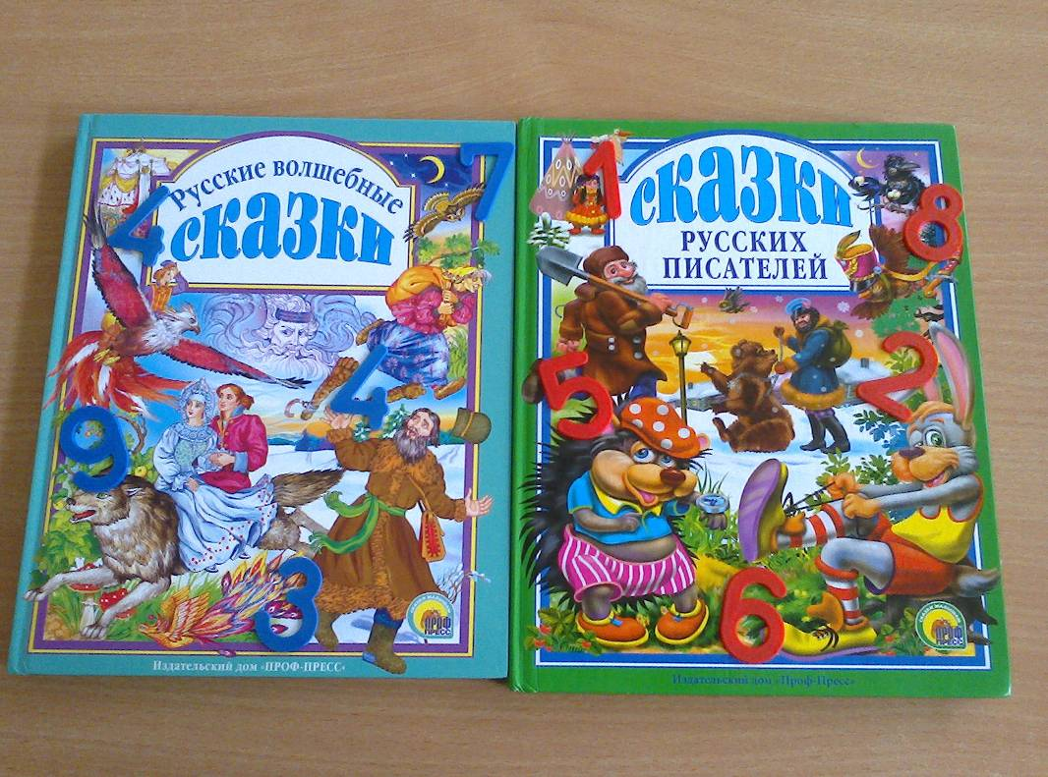

г. Приморско-Ахтарск 2016 г.
Пояснительная записка
«Все в мире есть числа» Пифагор. Все родители хотят вырастить своих детей «умными». И помочь этому может математика. Однако дети не очень-то любят эту сложную науку. Познакомиться с основами математики малышам помогают сказки. Дети любят их слушать. И русские народные, и авторские, и сказки разных народов, - все они поучительные, таинственные, волшебные и загадочные. Казалось бы, о каких играх и сказках можно говорить, когда речь идёт о такой серьёзной науке, как математика. Однако мудрые педагоги утверждают, что даже младшим дошкольникам можно объяснить различные нюансы в этом направлении, если сделать образовательную деятельность интересной и увлекательной для малышей. Истории, где фигурируют живые существа, которым даны имена – числа и цифры – воспринимаются начинающими математиками более эффективно, чем сухая констатация материала, фактов и законов. К тому же всем детям так нравятся истории, в которых вымысел переплетается с реальностью, где добро побеждает зло. Поэтому сказки полезны малышам еще и тем, что не только дают математические понятия, но и в традиционной иносказательной манере раскрывает перед ними суть человеческих отношений. Сказки – прекрасное средство заинтересовать малышей изучением математики и привлечь их к творческой работе! В организации работы по данному направлению нам помог проект
«Цифры в сказках».
Вид проекта: краткосрочный, познавательный, творческий.
Сроки реализации: с 2 мая – 3 июня 2016 г. Актуальность: Математика - это мощный фактор интеллектуального развития ребенка, формирования его познавательных и творческих способностей. Известно и то, что от эффективности математического развития ребенка в дошкольном возрасте зависит успешность обучения математике в начальной школе. В сказках используются разные числа. При их анализе, выясняется, часто ли они встречаются, случаен ли их выбор, какое значение имеют те или иные числа.
Проблема: дети не воспринимают число, как показатель количества, не называют итоговое число; порядок следования и место в общей последовательности чисел. Участники проекта: дети средней группы, их родители и воспитатели.
Цель проекта: познакомить детей с разными по жанру сказками, выяснить, какие числа чаще всего в них встречаются. Показать присутствие чисел в мире природы и культуры, наполнить представление о каждом числе живыми ассоциациями.

Задачи: 1. Закреплять счет однородных и разнородных предметов, количественный и порядковый счет. 2. Продолжать учить сравнивать и воспроизводить количество предметов по образцу с использованием цифр. 3. Развивать и тренировать способность детей удерживать в памяти и воспроизводить упорядоченный ряд.
4. Развивать связную речь, интерес к сказке, внимание, глазомер, мелкую моторику рук, творчество и фантазию детей. 5. Расширять кругозор. 6. Вызвать интерес детей и родителей к теме проекта.
7. Раскрыть ценности совместного детско-родительского творчества. Этапы проекта: I этап: с 2 – 13 мая 2016 г. Выявление проблемы, определение задач. Сбор информации. Подбор методической, познавательной и художественной литературы. Пополнение содержания книжного уголка сказками разных жанров. Оформление дополнительного материала: фотографии, открытки, картинки, репродукции живописи. Разработка конспектов ОД, игр, математических игровых турниров, бесед и составление сказок. II этап: с 16 – 27 мая 2016 г.

Деятельность воспитателя | Деятельность педагога с детьми | Работа с родителями
ОД «Математический поезд», «Математика в лесу». Составление математических игровых турниров.  Оформление картотеки логических упражнений математического содержания в стихах по теме «Количество и счет».  Обновление картотек «Пальчиковые игры», «Дидактические игры», «Подвижные игры».  Создание презентаций игр «Найди 10 отличий» «Устный счёт», «Счёт в пределах 10» и др.  Презентация сказки «Приключения цифр». Презентация проекта.  Консультации для воспитателей по темам «Обучению счету в средней группе», «Счет по осязанию», «Счет движений», «Счет с учетом анализаторов».  Подбор занимательного материала (игры-аттракционы, загадки, задачи - шутки, занимательные вопросы). Оформление математической копилки (где хранятся достижения детей по ФЭМП). | Знакомство с новыми книгами сказок, пополнивших «групповую библиотеку». Чтение сказок «Петух и бобок», «Бесхвостая лиса» О.Туманян, «Как сверчок ходил ужинать» (из американского фольклора), отрывок стихотворной сказки Олеси Емельяновой «Королевство чисел. Сказка в стихах про цифры и числа». Пересказ прочитанных сказок, их инсценировка, показ пальчикового, настольного и кукольного театра. Беседы «В гостях у любимой сказки», «Волшебное и магическое число 3», «4 6 – самые несчастливые числа в русских народных сказках», «7 – счастливое число».  Самостоятельное составление сказок.  Рассказывание сказок собственного сочинения.  Иллюстрирование прочитанных сказок и сказок собственного сочинения; выполнение самостоятельных творческих работ по темам «Любимые сказки», «Портреты цифр». Сопровождение рассматривания готовых работ словесными рассказами и пояснениями. Рассматривание иллюстраций разных художников к сказкам. Математическая викторина «Путешествие по сказкам». Развлечение «Путешествие в сказку». Заучивание считалок, потешек, поговорок, пословиц, стихов С. Маршак «Веселый счет», загадок о цифрах. Пальчиковые игры «Ладушки», «Котята», «Лягушки», «Оливер Твист», «Питер», «Рики-тики», «Поросята», «Воробьи», «Пальчики», «Кот Антипка», Песни «Джек, будь ловким», «Дом, который построил Джек» (английская народная песня); «Седьмой прыжок» (голландская народная песня); «Считалочка» (мексиканская народная песня). Дидактические игры «Что изменилось», «Повторяйте друг за другом», «Будем считать», «Найди, каких игрушек поровну», «Которая игрушка спрятана», «Подбери пару», «Какой предмет», «Чем похожи, чем различаются», «Ударь в бубен», «Кто ушел, и где он стоял», «Исправь (найди) ошибку», «Кто знает, пусть дальше считает», «Угадай сколько!», «Два братца», «Чудесный мешочек», «Цифры заблудились», «Цифра потерялась», «Веселый счет», «Путаница». Подвижные игры «Найди, где спряталась цифра», «Найди себе пару», «Найди и промолчи», «Три комплимента». Настольно-печатные игры лото «Сосчитай», мини-игра «Цифры», «Арифметические кубики» и т.д. Лепка по теме «Разноцветные цифры» из пластилина и теста. Аппликация (обрыванием) по теме «Удивительные цифры». Коллаж «Волшебное число 3».  Выкладывание цифр из палочек или подручных средств (цветные ленточки, нитки и веревочки и т.д.). | Анкетирование родителей. Беседа с родителями «Знакомство с проектом».  Консультации на темы «Весёлые цифры», «Весёлый счёт», «Занимательная математика. Цифры от 0 до 9»,  «Здравствуйте, числа!», «Раз, два, три, четыре, пять – вместе учимся считать»,  «Счет на пальцах»,  «Цифры и числа»,  «Числовые забавы».  Помощь в пополнении книжного уголка сказками. Обсуждение проекта на родительском собрании.  Домашние задания для родителей и детей (изготовление поделок, рисование иллюстраций, чтение и придумывание сказок с детьми).  Оформление фотовыставки «Цифровой калейдоскоп». Конкурс семейного рисунка и поделок «Сказочная страна Цифрия». Развлечение «В царстве королевы Математики».
III этап: с 30 мая – 3 июня 2016г. Оценка этапов реализации проекта. Подведение итогов, анализ ожидаемого результата.
Продукт проектной деятельности: Альбом «Математика – страна цифр» (фотографии, рисунки, коллажи). Коллективная аппликация «Удивительные цифры», коллаж «Волшебное число 3». Рисунки «Любимые сказки», «Портреты цифр». Поделки и рисунки детско-родительского творчества по теме «Сказочная страна Цифрия». Книга-сборник «Сказки о цифрах». Презентация сказки «Приключения цифр». Презентация проекта. Ожидаемый результат: дети познакомятся с разными сказками о числах и цифрах и будут использовать свои знания в играх. Ребята самостоятельно научаться сочинять удивительные истории, в которых фигурируют числа. Применение ИКТ будет способствовать расширению математических знаний, умений и представлений. Выводы: Применение проектного метода помогло развить у детей самостоятельность, настойчивость, инициативность, внимательность, творческое воображение, образное мышление и т.д. В процессе проектной деятельности ребята научилась анализировать и систематизировать полученную информацию, делать выводы, закрепили образование каждого из чисел и цифры (в пределах 9), научились определять место числа в числовом ряду. Вызывая у детей интерес к проекту, через разные виды деятельности, развивала у них умственные способности. Читая и анализируя сказки, мы убедилась в том, что выбор чисел в сказках не случаен и основан на народном представлении об их значении, в них они играют большую смысловую роль. Числительные играют в тексте важную роль, помогают лучше понять и почувствовать его идею.
Используемая литература и интернет-ресурс:
1. Михайлова 3.А. «Первые шаги в математику. Проблемно-игровые ситуации детей 4-5 лет».
2. Иоффе Э.Н., Михайлова 3.А. «Математика от трех до семи».
3. Михайлова 3.А., Чепланшина И.Н. «Математика - это интересно».
4. Соловьева Е.В. «Моя математика. Знакомимся с числом (развивающая книга для детей среднего дошкольного возраста)».
http://fb.ru/article/169003/skazka-pro-chisla-chisla-v-poslovitsah- pogovorkah-skazkah

ПРИЛОЖЕНИЕ
СКАЗКИ О ЦИФРАХ
ЦИФРЫ-МЕЧТАТЕЛЬНИЦЫ Авторы Маркова О.В. и Марков Артем Встретились две подруги, цифры – «Один» и «Два». Они были удивительные мечтательницы. Цифра, Один, мечтала превратиться в ракету и улететь к звездам. А цифра, Два, мечтала превратиться в белую лебедь и подняться к облакам. Но этому не суждено было сбыться, так как первый десяток не мог обойтись без этих цифр, а они не могли подвести своих подруг.
ЦАРСТВО МАТЕМАТИКИ Авторы Костюк В.Ю. и Костюк Сергей Далеко-далеко за горами, за лесами, да за синими морями находилось Математическое царство. И жили в нём царица Математика и ее подданные цифры. Все числа поссорились, не хотели больше дружить и редко встречались друг с другом. Царица Математика решила построить красивый дворец для чисел, чтобы они все вместе разместились в нем по заслугам и по порядку. Цифрам понравилась идея Царицы, они решили помириться и жить дружно.
УДИВИТЕЛЬНЫЕ ПРИКЛЮЧЕНИЯ ЦИФРЫ 5
Авторы-составители Авраменко И.Н, Торосян Р.З. и Торосян Давид В стране Математики жила цифра «пять». Она считала себя самой главной, потому что была самой лучшей оценкой в школе. Как-то раз она прогуливалась в парке и услышала, что кто-то плачет. Она подошла к скамейке и увидела цифру «два». Она тихо-тихо плакала. «Почему ты плачешь?» - спросила цифра «пять». - Меня ученики не уважают и не любят. - А ты перевернись наоборот, и станешь очень похожа на меня. Цифра «два» последовала совету подруги и так обрадовалась, что на ее лице появилась сияющая улыбка. Значит теперь я твоя родственница? «Конечно», - ответила цифра «пять». И они вместе отправились к другим цифрам первого десятка в гости. Больше они никогда не расставались и не спорили кто из них самый главный.

ДВЕ НЕРАЗЛУЧНЫЕ ПОДРУГИ Авторы Мордовина В.В., Мордовин С.А. и Мордовин Миша Однажды цифра «Один» прогуливалась по парку «Развлечения для цифр» и встретила свою подругу цифру «Ноль». Ноль предложила единице поиграть в игру «Найди пару». Один ответила: «Я не умею играть в эту игру». Ноль сказала: «Я тебе расскажу о правилах игры и научу играть». Они так долго играли, что образовалась цифра «Десять».

НОЛЬ И ЦИФРА ВОСЕМЬ Авторы Шведун О.В. и Шведун Даша Жил - был Ноль. Он был одинок, потому что у него не было друзей. Как он ни старался, не получалось подружиться с другими цифрами. Однажды грустный Ноль, прогуливаясь около Цирка, встретил веселого Нолика, который спросил у него: «Ты хочешь стать знаменитым?»
- «А это возможно?»
- «Ха-ха, легко! Мы будем выступать акробатами в Цирке!»
Он прыгнул на плечи напарника, и получилась цифра «Восемь». Они стали выступать в паре на представлениях и веселить другие цифры.

ИСТОРИЯ НОЛЯ Авторы-составители Федина В.И. и Федина Олеся В Математическом городе жил – был Ноль. Он грустил, потому что ничего не значил и с ним никто не дружил. Другие цифры считали его пустым местом. И Ноль пошёл искать того, кто сможет помочь ему. По дороге он встретил Единицу. Она встала рядом с ним – слева, и получилось число десять! Ноль обрадовался тому, что у него появился настоящий друг. С ним подружились другие числа и сказали ему хором: «Ты очень важный. Без тебя мы не сможем обойтись!»

ЦИФРЫ ДЕВЯТЬ И ШЕСТЬ Авторы Александровская Ю.П. и Александровская Алина Жила-была цифра «Девять». Вышла она погулять, увидела во дворе качели и стала раскачиваться изо всех сил так, что быстро слетела с них. Перевернулась и упала так, что получилась цифра «Шесть». Выбежали все цифры на игровую площадку и удивились, что Девятка может превращаться в Шестерку.

ФОТООТЧЕТ
